Министерство сельского хозяйства Российской Федерации

Департамент научно-технологической политики и образования
Федеральное государственное учреждение
«Кубанская государственная зональная
машиноиспытательная станция»

П р о т о к о л и с п ы т а н и й

№ 07-41-2010 (1080012)

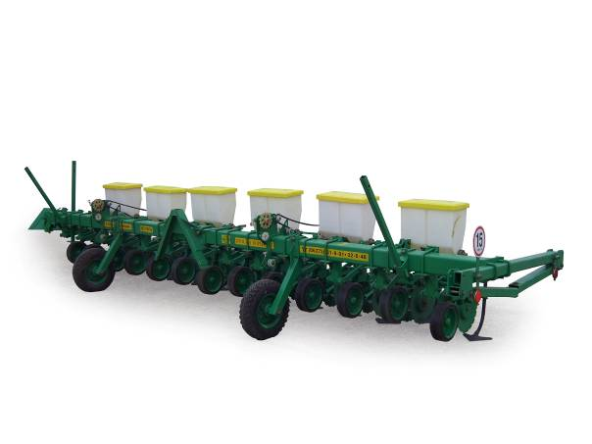

Культиватор-растениепитатель навесной свекловичный КРНС-5,4

Изготовитель (разработчик) |  |  | Адрес
ОАО "КОРММАШ" |  |  | Ростовская область,  п. Орловский.
Результаты испытаний (краткие)
Культиватор-растениепитатель навесной свекловичный КРНС-5, 4
Назначение | Предназначен для междурядной обработки и подкормки посевов свеклы, сои и других пропашных культур с междурядьями 45см, кроме зоны горного земледелия.
Качество работы:
Средняя глубина обработки, см |  |  |  |  | 5,9-7,0
Крошение почвы, %
размер фракций, мм
от 0 до 50 |  |  |  |  | 97,4-93,6
Подрезание сорных растений, % |  |  |  |  | 100
Повреждение культурных растений |  |  |  |  | 0,4-0,5
Доза внесения минеральных  удобрений, кг/га |  |  |  |  | 46,8-602,3
Глубина заделки удобрений, см |  |  |  |  | 5,4-6,5
Условия эксплуатации:
- навеска на трактор  (способ агрегатирования) |  |  |  |  | Навесной
- перевод из рабочего в транспортное  положение |  |  |  |  | Механический
- настройка рабочих органов |  |  |  |  | Механическая установка
- время подготовки к работе (навеска), ч |  |  |  |  | 0,08
Агрегатирование |  |  |  |  | Тракторы МТЗ-80/82
Трудоемкость ежесменного ТО, чел.-ч |  |  |  |  | 0,15
Эксплуатационная надежность |  |  |  |  | Удовлетворительная
Удобство управления |  |  |  |  | Удобно
Безопасность выполнения работ |  |  |  |  | Обеспечена
Описание конструкции машины
Культиватор состоит из следующих сборочных единиц: рамы, прицепного устройства, опорных колес со стойками, подкормочного приспособления, рабочих органов и транспортного устройства.
Рама культиватора является основной несущей частью конструкции, представляет собой сварную конструкцию, изготовленную из трубчатого металлического профиля квадратного сечения. На передней части рамы с помощью стремянок крепиться прицепное устройство, на концах рамы с помощью кронштейнов и стремянок устанавливаются стойки с опорными колесами. На верхней части рамы с помощью стремянок устанавливаются туковысевающие аппараты, а на нижней части рамы с помощью стремянок крепятся секции рабочих органов.

Техническая характеристика
Показатели |  |  |  | Значение показателя
Габаритные размеры машины, мм:
- в рабочем положении
длина |  |  |  | 1750
ширина |  |  |  | 6340
высота |  |  |  | 1300
- в транспортном
длина |  |  |  | 7460
ширина |  |  |  | 2350
высота |  |  |  | 1500
Рабочая ширина захвата, м |  |  |  | 5,4
Глубина обработки, см |  |  |  | 5,9-7,0
Масса машины, кг |  |  |  | 928-1260 (в зависимости  от комплектации)
Рабочая скорость, км/ч |  |  |  | 5,8-9,2
Результаты испытаний
Качество работы |  | Культиватор-растениепитатель навесной свекловичный КРНС-5,4 испытывался в агрегате с трактором МТЗ-82 на междурядной обработке сахарной свеклы с одновременным внесением минеральных удобрений с междурядье 45 см.  Условия проведения испытаний были типичными для зоны Кубанской МИС и удовлетворяли требованиям ТУ и АТТ.  Основные показатели качества соответствуют требованиям ТУ. На междурядной обработке сахарной свеклы с одновременным внесением минеральных удобрений с междурядьем 45 см глубина обработки средняя составила 5,9-7,0 см. Крошение почвы по содержанию фракций до 50 мм составило 93,6-97,4%, подрезание сорных растений – 100 %, повреждение культурных растений – 0,4-0,5 %.
Производительность |  | Производительность за 1 час, га:
 |  | - основного времени |  |  |  | 3,22
 |  | - технологического времени |  |  |  | 3,07
 |  | - сменного времени |  |  |  | 2,44
 |  | - эксплуатационного времени |  |  |  | 2,35
 |  | Удельный расход топлива за время сменной работы, кг/га |  |  |  | 1,9
Безопасность движения |  | Безопасность движения агрегата по дорогам обеспечена.  Транспортная скорость до 15 км/ч.
Техническое  обслуживание |  | При обслуживании культиватора КРНС-5,4 проводится ежесменное техническое обслуживание:  - трудоемкость ЕТО - 0,15 чел.-ч  - сезонное ТО проводится при постановке на хранение

Заключение по результатам испытаний
Культиватор в основном соответствует требованиям ТУ, вписывается в принятые в зоне технологии возделывания сельскохозяйственных культур и найдет широкое применение в хозяйствах АПК.

Испытания проведены: |  |  | ФГУ "Кубанская МИС"
Краснодарский край,
г. Новокубанск-3, ул. Кутузова, 5
Испытания провел: |  |  | Журбенко Евгений Владимирович
Источник информации: |  |  | Протокол испытаний  № 07-41-2010 (1080012)  от 22 октября 2010 года

